ID: HU-0001 | Usuario: cliente
Nombre de historia: Pagina_login
Prioridad: Media + |  | Dificultad: 5
Estado: En proceso |  | Sprint: 1
Programador responsable: Camilo Moreno
Descripción:
Como cliente quiero el diseño de pagina login para poder registrarme o ingresar a la plataforma.
Criterios de validación:
*Dado que este en la pagina login cuando visualice la sección de iniciar sesión entonces el sistema debe contener dos campos en lospensando cuales se pueda ingresar correo electrónico y contraseña respectivamente y un botón nombrado Entrar.
*Dado que este en la pagina login cuando visualice la sección de registrarse entonces el sistema debe contener tres campos en los cuales se pueda ingresar correo electrónico, nombre y contraseña respectivamente y un botón nombrado Registrar
*Dado que ingrese a la página de login cuando visualice la sección del video entonces el sistema debe reproducirlo automáticamente.
Diseño propuesto:
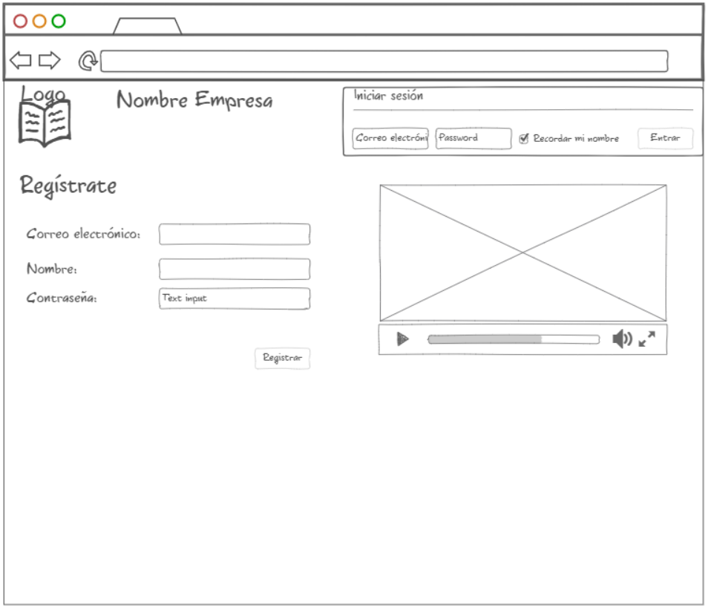
Comentario:

Tabla de valores
Usuario | Prioridad | Dificultad | Estado
Cliente | Alta + | 9 | En estudio
Vendedor | Alta | 8 | Aprobada
Bodega | Alta - | 7 | No aprobada
Gerente (root) | Media + | 6 | En proceso
 | Media | 5 | Completada
 | Media - | 4
 | Baja + | 3
 | Baja | 2
 | Baja - | 1

